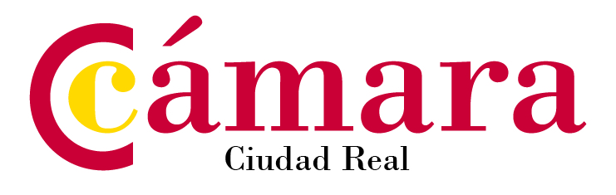
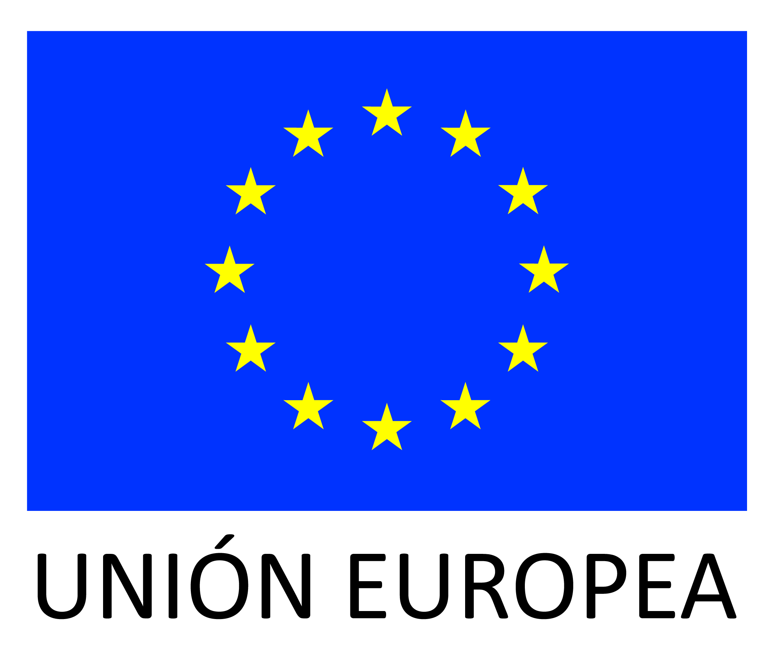

LISTADO DE EMPRESAS SELECCIONADAS PARA PARTICIPAR EN LA MISIÓN COMERCIAL DIRECTA A KENIA, TANZANIA, UGANDA Y ETIOPÍA QUE SE CELEBRA DEL 17 DE NOVIEMBRE AL 2 DE DICIEMBRE 2018.

Las empresas que figuran en esta relación son conocedoras de que esta actuación está cofinanciada con Fondos Europeos y se comprometen a indicarlo así siempre que deba hacer referencia a la misma, frente a terceros o a la propia ciudadanía. Por la importancia que consideran tienen este tipo de ayudas para la empresa, es por ello que valoran muy positivamente la contribución del FEDER, principal fondo de la Política de Cohesión europea, por lo que supone de impulso a su trabajo y en consecuencia al crecimiento económico y la creación de empleo de la región en que se ubican y de España en su conjunto”.

1.- Cofan La Mancha, SA
2.- Mecafa, SA
3.- Nova Inves Actividades, SLU

